Отчёт по лобораторной работе №7
  - Команды безусловного и условного переходов в Nasm. Программирование ветвлений.
Мещерякова София Андреевна
Содержание

1. Цель работы
Изучение команд условного и безусловного переходов. Приобретение навыков написания программ с использованием переходов. Знакомство с назначением и структурой файла листинга.

2. Выполнение лабораторной работы

2.1 Реализация переходов в NASM
- Создадим каталог для программ лабораторной работы № 7, перейдём в него и создадим файл lab7-1.asm (рис. 1).
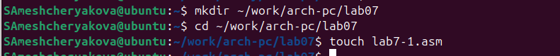
Рисунок 1: Создаем каталог и файл для лабораторной работы №7
- Рассмотрим пример программы с использованием инструкции jmp. Введем в файл lab7-1.asm текст программы из листинга 7.1 (рис. 2).
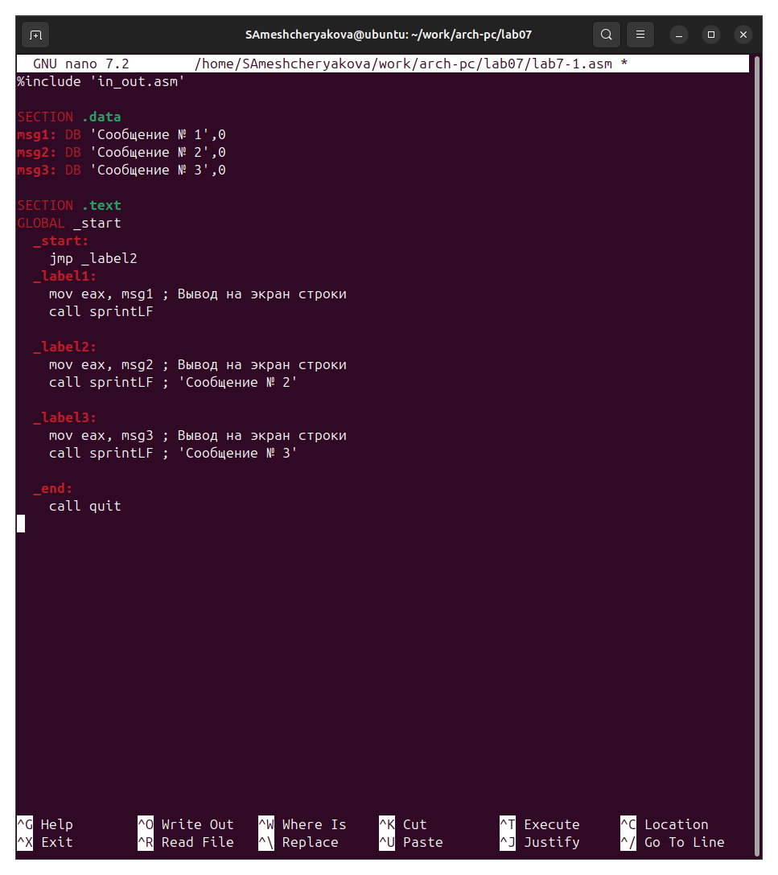
Рисунок 2: Текст программы
Создадим исполняемый файл и запустим его (рис. 3).
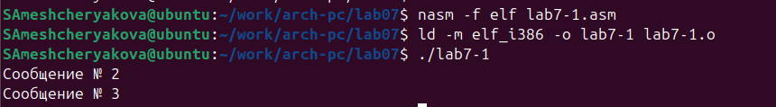
Рисунок 3: Запуск программы
Листинг 7.1
%include 'in_out.asm'
SECTION .data
msg1: DB 'Сообщение № 1',0
msg2: DB 'Сообщение № 2',0
msg3: DB 'Сообщение № 3',0
SECTION .text
GLOBAL _start
_start:
jmp _label2
_label1:
mov eax, msg1
call sprintLF
_label2:
mov eax, msg2
call sprintLF
_label3:
mov eax, msg3
call sprintLF
_end:
call quit
Изменим программу таким образом, чтобы она выводила сначала ‘Сообщение № 2’, потом ‘Сообщение № 1’ и завершала работу. Измените текст программы в соответствии с листингом 7.2 (рис. 4).
Листинг 7.2
%include 'in_out.asm'
SECTION .data
msg1: DB 'Сообщение № 1',0
msg2: DB 'Сообщение № 2',0
msg3: DB 'Сообщение № 3',0
SECTION .text
GLOBAL _start
_start:
jmp _label2
_label1:
mov eax, msg1 ; Вывод на экран строки
call sprintLF
jmp _end
_label2:
mov eax, msg2 ; Вывод на экран строки
call sprintLF ; 'Сообщение № 2'
jmp _label1
_label3:
mov eax, msg3 ; Вывод на экран строки
call sprintLF ; 'Сообщение № 3'
_end:
call quit
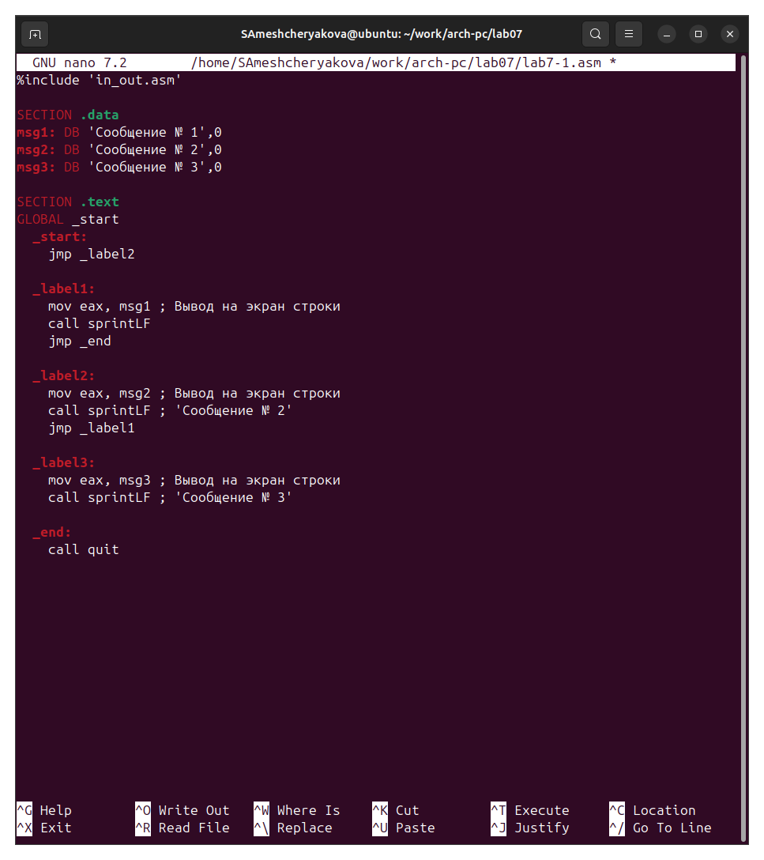
Рисунок 4: Текст программы
Создадим исполняемый файл и проверим его работу (рис. 5).
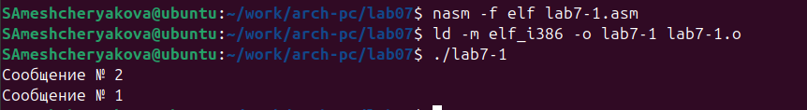
Рисунок 5: Запуск программы
Изменим текст программы, чтобы она выводила все 3 сообщения (рис. 6).
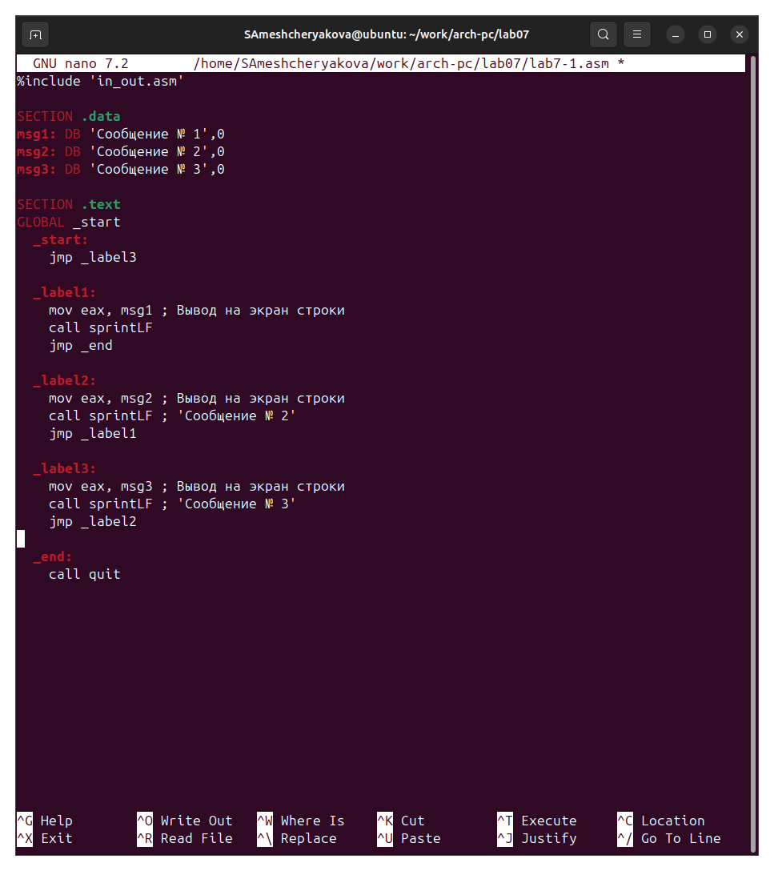
Рисунок 6: Текст программы
Создадим исполняемый файл и проверим его работу (рис. 7).
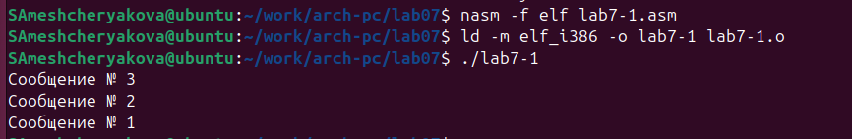
Рисунок 7: Запуск программы
Листинг 7.2 (изменённый)
%include 'in_out.asm'
SECTION .data
msg1: DB 'Сообщение № 1',0
msg2: DB 'Сообщение № 2',0
msg3: DB 'Сообщение № 3',0
SECTION .text
GLOBAL _start
_start:
jmp _label3
_label1:
mov eax, msg1
call sprintLF
jmp _end
_label2:
mov eax, msg2
call sprintLF
jmp _label1
_label3:
mov eax, msg3
call sprintLF
jmp _label2
_end:
call quit
- Создадим файл lab7-2.asm в каталоге ~/work/arch-pc/lab07 (рис. 8). Изучим текст программы из листинга 7.3 и введем в lab7-2.asm (рис. 9).
Рисунок 8: Создание файла lab7-2.asm

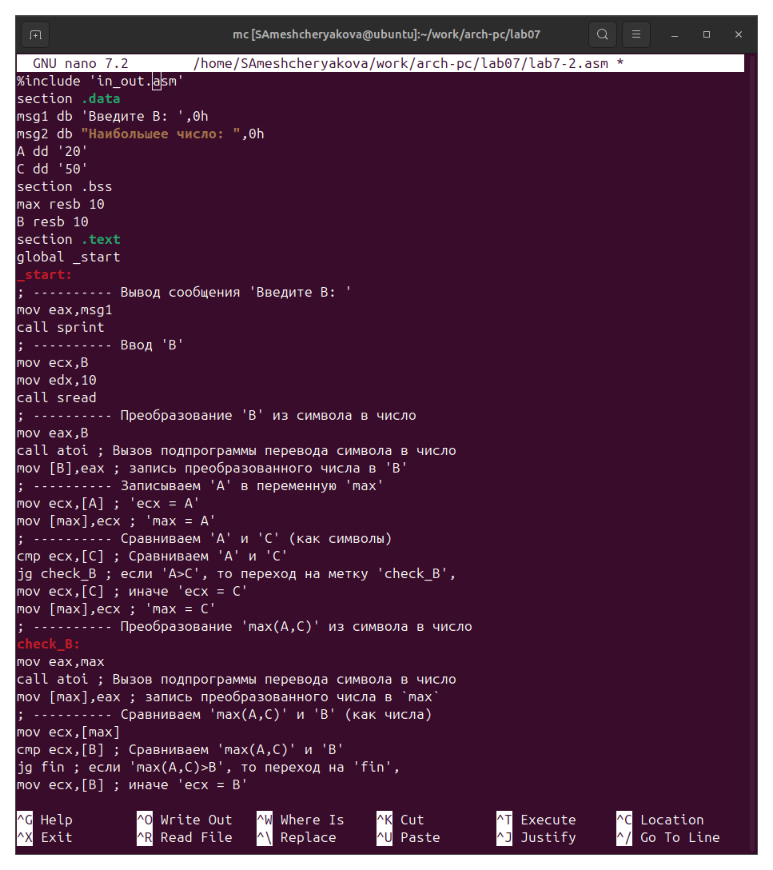
Рисунок 9: Текст программы
Листинг 7.3
%include 'in_out.asm'
section .data
msg1 db 'Введите B: ',0h
msg2 db "Наибольшее число: ",0h
A dd '20'
C dd '50'
section .bss
max resb 10
B resb 10
section .text
global _start
_start:
mov eax,msg1
call sprint
mov ecx,B
mov edx,10
call sread
mov eax,B
call atoi
mov [B],eax
mov ecx,[A]
mov [max],ecx
cmp ecx,[C]
jg check_B
mov ecx,[C]
mov [max],ecx
check_B:
mov eax,max
call atoi
mov [max],eax
mov ecx,[max]
cmp ecx,[B]
jg fin
mov ecx,[B]
mov [max],ecx
fin:
mov eax, msg2
call sprint
mov eax,[max]
call iprintLF
call quit
Создадим исполняемый файл и проверим его работу при разных значениях В (рис. 10).
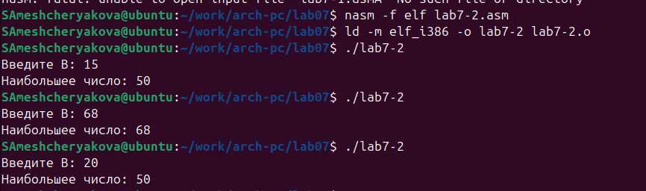
Рисунок 10: Запуск программы

2.2 Изучение структуры файлы листинга
- Создадим файл листинга для программы из файла lab7-2.asm (рис. 11).
Рисунок 11: Создание файла листинга
Откроем файл листинга lab7-2.lst с помощью любого текстового редактора, например mcedit (рис. 12).
Рисунок 12: Открываем файл листинга

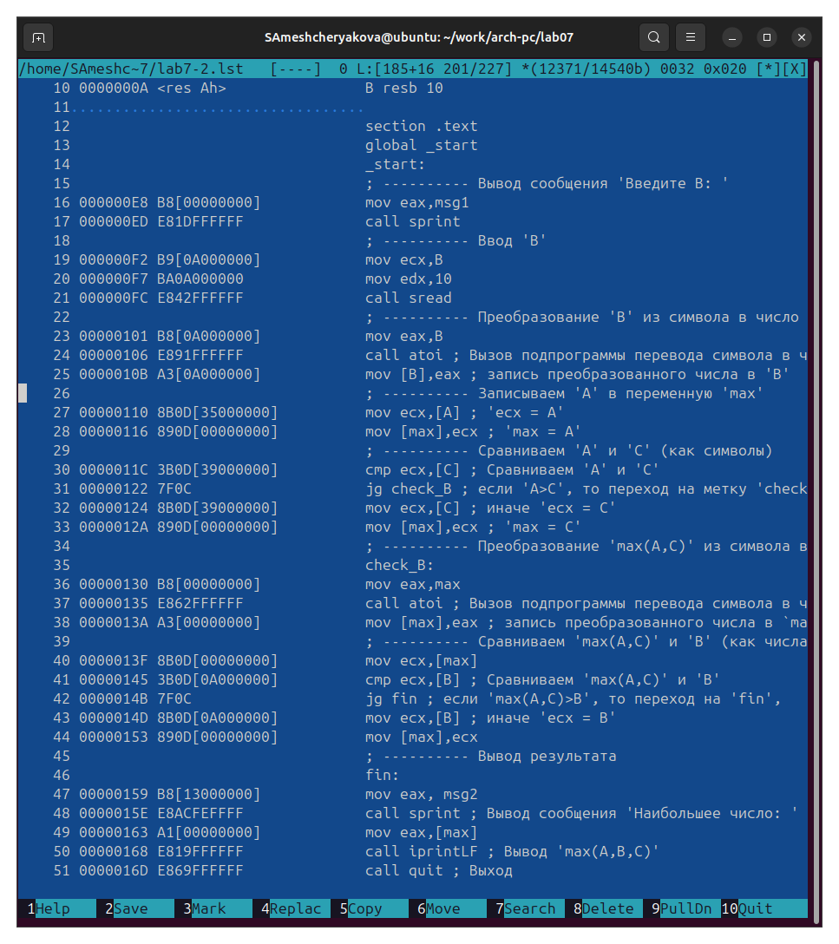
Рисунок 13: Файл листинга
Внимательно ознакомиться с его форматом и содержимым. Подробно объяснить содержи- мое трёх строк файла листинга по выбору (рис. 14).
Рисунок 14: Строки листинга для объяснения
23: 00000101 - адрес в сегменте кода, B8 - опкод инструкции mov для загрузки значения в eax, [0A000000] - адрес В, mov eax, B - приствоение eax значения B.
24: 00000106 - адрес в сегменте кода, E8 - опкод инструкции call, 91FFFFFF - смещение относительно текущей позиции, по которому находится функция atoi, call atoi - высов функции
25: 0000010B - адрес в сегменте кода, A3 - опкод инструкции mov для записи значения в память, [0A000000] - адрес В, mov [B], eax - запись числа в В
Откроем файл с программой lab7-2.asm и в любой инструкции с двумя операндами удалим один операнд (рис. 15).
Рисунок 15: Удаляем один из операндов инструкции mov
Выполним трансляцию с получением файла листинга (рис. 16).
Рисунок 16: При создании файла листинга выводится сообщение об ошибке
Создается файл листинга lab7-2.lst, в котором добавлено сообщение об ошибке в измененной нами строке (рис. 17).
Рисунок 17: Файл листинга

2.3 Выполнение заданий для самостоятельной работы
В соответствии с вариантом, полученным при выполнении лабораторной работы №6, выполняем задания 15 варианта (рис. 18).
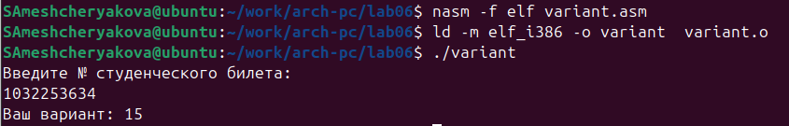
Рисунок 18: Вариант
- Напишем программу нахождения наименьшей из 3 целочисленных переменных a, b и c. Значения $\left(a,b,c\right)=\left(32,6,54\right)$ (рис. 19).
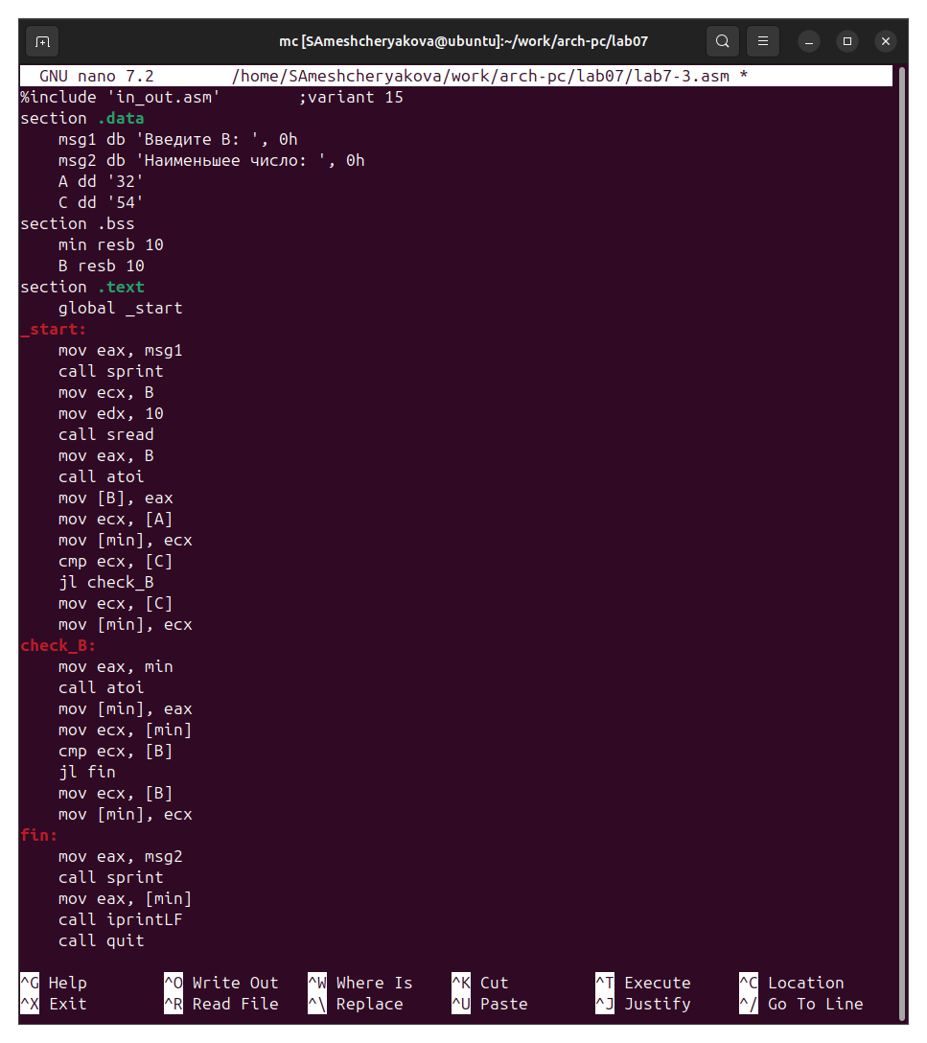
Рисунок 19: Текст программы
Создадим исполняемый файл и проверим его работу (рис. 20).
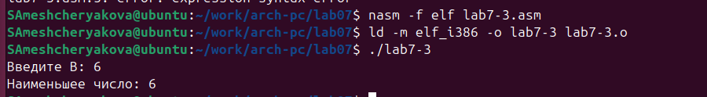
Рисунок 20: Запуск программы
Листинг 7.4
%include 'in_out.asm' ;variant 15
section .data
msg1 db 'Введите B: ', 0h
msg2 db 'Наименьшее число: ', 0h
A dd '32'
C dd '54'
section .bss
min resb 10
B resb 10
section .text
global _start
_start:
mov eax, msg1
call sprint
mov ecx, B
mov edx, 10
call sread
mov eax, B
call atoi
mov [B], eax
mov ecx, [A]
mov [min], ecx
cmp ecx, [C]
jl check_B
mov ecx, [C]
mov [min], ecx
check_B:
mov eax, min
call atoi
mov [min], eax
mov ecx, [min]
cmp ecx, [B]
jl fin
mov ecx, [B]
mov [min], ecx
fin:
mov eax, msg2
call sprint
mov eax, [min]
call iprintLF
call quit
- Напишем программу, которая для введенных с клавиатуры значений x и a вычисляет значение заданной функции $f\left(x\right)$ и выводит результат вычислений (рис. 21).
Вариант 15:
$$f\left(x\right)=\left\{\begin{matrix}a+10,x<a \\ x+10,x>=a\end{matrix}\right.$$
Значения для подстановки (x,a): (2, 3), (4, 2).
Листинг 7.5
%include 'in_out.asm'
SECTION .data
msg1: DB 'Введите a: ', 0h
msg2: DB 'Введите x: ', 0h
msg3: DB 'F(x) = ', 0h
SECTION .bss
x: RESB 10
a: RESB 10
res: RESB 10
SECTION .text
global _start
_start:
mov eax,msg1
call sprint
mov ecx,a
mov edx,10
call sread
mov eax,a
call atoi
mov [a],eax
mov eax,msg2
call sprint
mov ecx,x
mov edx,10
call sread
mov eax,x
call atoi
mov [x],eax
cmp eax,[a]
jl less_than_a
jge greater_a
less_than_a:
mov eax, [a]
add eax, 10
mov [res], eax
jmp fin
greater_a:
mov eax, [x]
add eax, 10
mov [res], eax
jmp fin
fin:
mov eax, msg3
call sprint
mov eax, [res]
call iprintLF
call quit
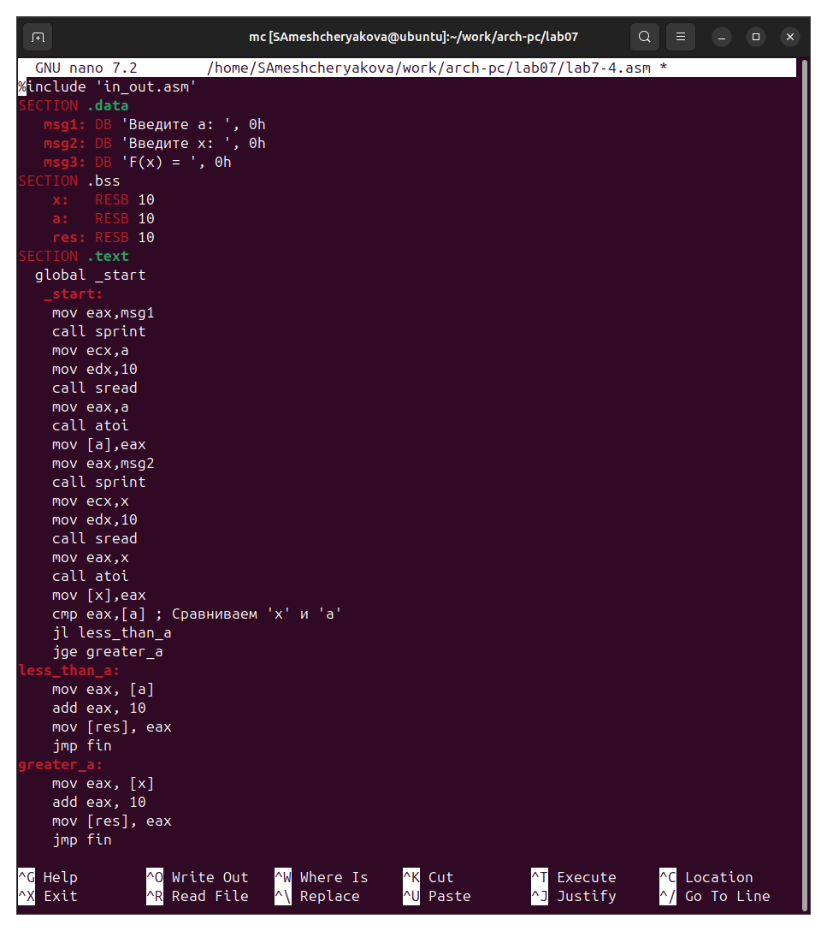
Рисунок 21: Текст программы
Создадим исполняемый файл и проверим его работу (рис. 22).
Рисунок 22: Запуск программы

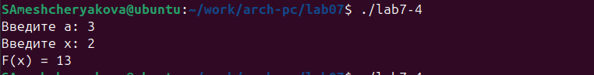
Рисунок 23: Запуск программы при (x,a): (2, 3)

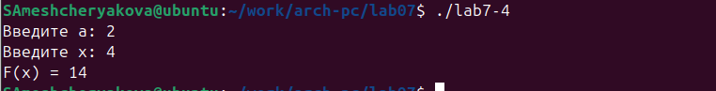
Рисунок 24: Запуск программы при (x,a): (4, 2)

3. Выводы
Мы познакомились с структурой файла листинга, изучили команды условного и безусловного перехода.

